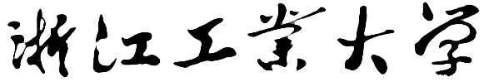


人工智能原理及应用
实验报告

实验名称： 线性回归-房价预测
学 号： 202205240220
姓 名： 潘家航
专业班级： 自动化2304
学 院： 信息工程学院
指导教师： 付明磊

目录
一、实验目的 3
二、实验设备 3
三、实验内容 3
四、实验过程 3
五、实验结果分析 3
六、实验小结 4
七、其它 7

实验目的

1. 掌握线性回归模型的原理与实现流程；

2. 使用 PaddlePaddle 构建简单的回归模型对波士顿房价数据进行预测；

3. 理解假设函数、损失函数（MSE）与优化算法（SGD）的作用；

4. 学会评估回归模型的预测性能并可视化结果。

二、实验设备

​​1.硬件设备：​​ 游侠G15。

​​2.软件环境：​​ 主流浏览器（如Chrome、Edge）、代码编辑器pycharm、Python编程环境。

​​3.开发平台：​​ 百度AI开放平台（ai.baidu.com）的EasyDL产品。

三、实验内容

本实验使用 PaddlePaddle 的 dygraph 模式构建一个简单的线性回归模型（单层全连接，输出维度=1），对 UCI 波士顿房价数据集（13 个特征）进行训练与预测，目标为预测房价中位数。

四、实验过程

1. 数据准备：使用 paddle.dataset.uci_housing.train()/test() 加载数据，对数据进行 shuffle 与 batch；

2. 网络配置：定义 Regressor 类，使用一层 Linear(input_dim=13, output_dim=1)；

3. 训练流程：在 dygraph.guard() 下进行训练，使用 SGD 优化器，学习率 0.01，训练轮次 EPOCH_NUM=5；

4. 评估与预测：保存模型后加载进行测试，计算 MSE 作为评价指标，并对若干测试样本进行预测比较。

五、实验结果分析

训练过程中的记录损失值（节录，来自你的日志输出）：

• 记录点 1: Avg Cost = 818.36414

• 记录点 2: Avg Cost = 381.62445

• 记录点 3: Avg Cost = 556.19336

• 记录点 4: Avg Cost = 226.93808

• 记录点 5: Avg Cost = 179.14398

• 记录点 6: Avg Cost = 337.02646

• 记录点 7: Avg Cost = 117.68654

• 记录点 8: Avg Cost = 195.28535

• 记录点 9: Avg Cost = 9.21903

• 记录点 10: Avg Cost = 114.44053

• 记录点 11: Avg Cost = 122.28262

• 记录点 12: Avg Cost = 49.79018

• 记录点 13: Avg Cost = 81.98496

• 记录点 14: Avg Cost = 51.08876

• 记录点 15: Avg Cost = 7.97365

模型在测试集上的平均测试损失（来自你提供的日志）: Test, Cost: 12.31293

在一次具体的预测示例中，模型对 10 个样本的预测结果与真实值如下（用户提供）：
样本编号 | 真实值 (ground truth) | 预测值 (predicted)
0 | 8.50 | 13.7515
1 | 5.00 | 14.0201
2 | 11.90 | 13.2920
3 | 27.90 | 14.9062
4 | 17.20 | 13.8965
5 | 27.50 | 14.7681
6 | 15.00 | 14.7362
7 | 17.20 | 14.2682
8 | 17.90 | 12.1298
9 | 16.30 | 13.9853

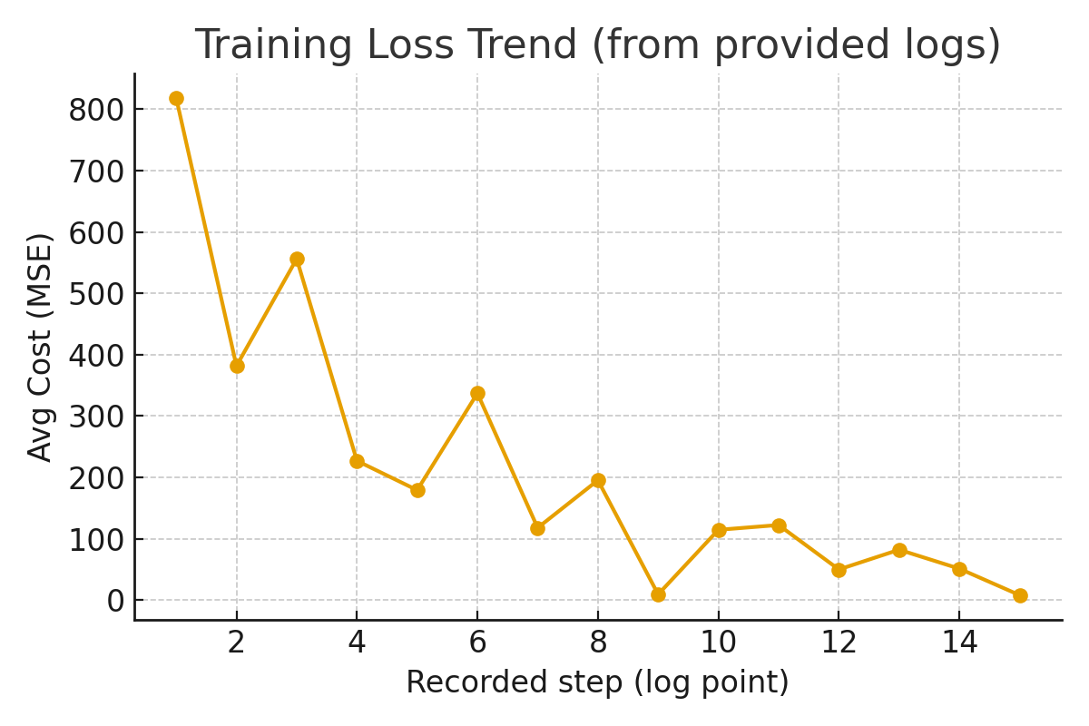
图1：训练损失变化曲线（基于日志记录点）

本次预测的平均误差（用户提供）：50.00491（注意：该值看起来像是平均平方误差或累计平方误差，应与 Test Cost 指标进行核对）。
从训练损失曲线和预测对比图可见：
- 训练过程中损失总体呈下降趋势，但在中期存在波动，最后几次记录点损失显著下降到个位数，可能是由于某些 batch 的样本使得平均损失极低；
- 在预测结果中，许多预测值集中在 12~15 范围，但真实值分布更宽（5 到 27.9），说明模型可能欠拟合或数据/标签标准化导致尺度差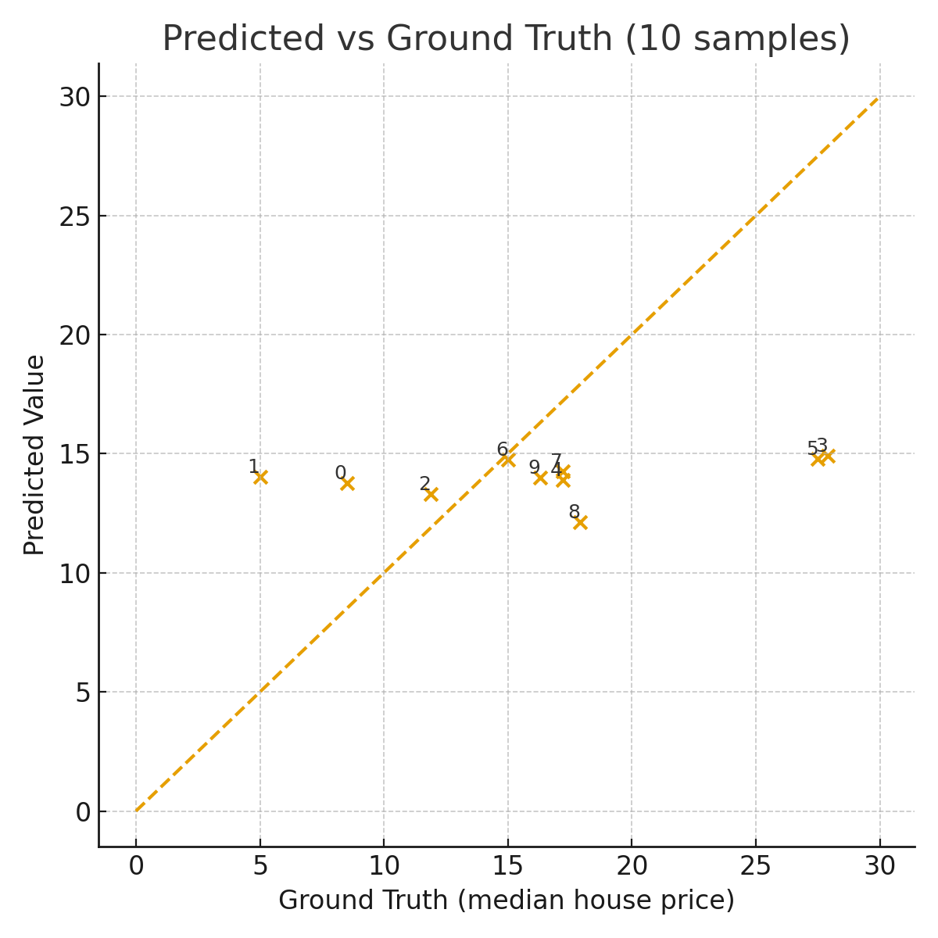
图2：预测值与真实值对比（10 个样本）

- 建议核实数据预处理（标准化/归一化）与标签缩放是否一致，以及检查是否存在数据泄漏或训练/测试集分布差异。

六、实验小结

1. 成功实现了基于 PaddlePaddle 的线性回归模型训练流程，并能对测试样本进行预测；

2. 模型训练过程中损失总体下降，测试集上得到一定性能，但预测误差较大，说明需要进一步调参或改进模型；

3. 后续改进方向：调整学习率、增加训练轮次、尝试不同优化器（Adam）、加入正则化或更复杂的模型（多项式回归、神经网络），以及更仔细的数据预处理（归一化/去离群点）。七、其它
​保存训练时每个 batch 的损失到文件，便于绘制更细致的损失曲线；记录随机种子以保证实验可复现；对预测结果计算更多指标（MAE, RMSE, R^2）以全面评估模型。

